ТЕХНИКО-КОММЕРЧЕСКОЕ ПРЕДЛОЖЕНИЕ

НА МОБИЛЬНЫЙ КОМПЛЕКС ВТОРИЧНОГО ДРОБЛЕНИЯ НА ГУСЕНЕЧНОМ ХОДУ Fintec 1080

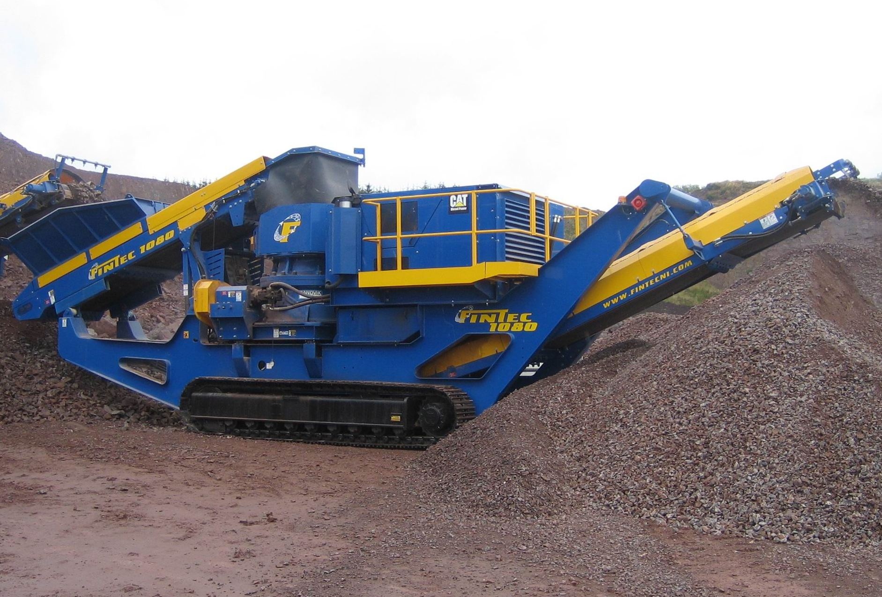

1. Самоходная конусная дробилка Fintec 1080 M
год выпуска 2008.
камера дробления Sandvik Hydroset Cone H38000 «М» (входной материал до 90мм, диапазон регулирования выходного зазора 8-25мм)
Стоимость 18.000.000 рублей (DDP Санкт-Петербург)

Предложение действительно только на машину, которая находятся на складе КРАФТИНВЕСТ в Санкт-Петербурге.

Габаритные размеры

Рабочее положение Транспортное положение
Длина: ~14,4м ~14,4м
Ширина: ~ 2,8м ~ 2,8м
Высота: ~ 4,4м ~ 3,4м

Общий вес: ~ 37 500 кг

Стандартная комплектация:
- Бункер объем 5 м3
- Загрузочный конвейер шириной 1000 мм
- Главный конвейер шириной 800 мм
- Контроль загрузки (работа под завалом)
- Мониторинг рабочих параметров
- Радио управление гусеничным ходом
- Конусная дробилка SANDVIK C3, Hydroset Cone

- Гидравлическая регулировка выходного зазора
- Гидравлическая система защиты от последствий попадания недробимого тела.
- Дизельный двигатель Caterpillar C 13 Мощность 328Kw (440 л/с)
- Максимальный кусок на входе 90 мм
- Диапазон регулирования выходного зазора: 8-25 мм
Производительность 80-140 т/ч
Расход топлива 40-45 л/час

Дополнительно установленные опции
- футеровки Hardox,
- фильтр Separ,
- комплект «холодный запуск -30⁰ С»

Цена на оборудование в указанной комплектации указана на условиях поставки DDP Санкт-Петербург (включая уплату всех таможенных платежей и НДС 18%, шефмонтаж, запуск машины и обучение оператора на площадке покупателя).

Условия поставки: В наличии на складе в Санкт-Петербурге

Условия оплаты: Оговариваються отдельно.

Гарантия: Гарантийное и постгарантийное обслуживание поставляемой техники и поставка запчастей осуществляется нашим сервисным центром.
Гарантия на оборудование 12 месяцев от даты ввода в эксплуатацию или 2000 моточасов.
Условия действия гарантии:
- закупка и установка всех ЗИП от Fintec;
- ввод в эксплуатацию и обучение персонала сервис - инженером ООО «Крафтинвест»;
- техническое обслуживание только в соответствии с инструкциями и рекомендациями Fintec;
- качество применяемых смазочных материалов только по рекомендациям Fintec.

С уважением Вячеслав Соколов.
С уважением Вячеслав Соколов
Тел.:+7 812 718-32-61 доб.7553
Тел.:+7 921 795-77-17
E-mail:sokolov_v@kraftinvest.com

